量化舆情研讨报告

文件更改摘要：

日期 | 版本号 | 修订说明 | 修订人 | 审核人 | 批准人
2016-9-9 | V0.1 | 初稿 | 李达

目 录
1 引言 3
1.1 编写目的 3
1.2 参考资料 3
2 基本概念 3
2.1 量化舆情定义 3
2.2 理论依据 3
3 应用场景 3
3.1 舆情监测 3
3.2 量化投资 4
3.2.1 大智慧”公司大事策略” 4
3.2.2 银河证券量化舆情平台 4
3.3 舆情数据服务 4
3.3.1 量化新闻推送 4
3.3.2 量化舆情数据库 5
4 实际挑战 5
4.1 数据来源广泛 5
4.2 数据难处理 6
4.2.1 存取 6
4.2.2 文本量化 6
4.3 回测难度高 7
5 实践探讨 7
5.1.1 概念模型 7
5.1.2 数据抓取 7
5.1.3 数据处理 7
5.1.4 回测评估 7
6 总结 7

引言

编写目的
本文档目的在于通过如下四点介绍,逐步建立对量化舆情系统的整体理解:
- 介绍量化舆情的相关基本概念.
- 举例并分析一些量化舆情的实际应用场景.
- 分析并探讨量化舆情中面临的有哪些主要业务技术挑战,如何解决或适当规避.
- 实现一个量化舆情系统的整体思路和关注要点.

参考资料
- 银河证券研究部,“大数据量化投资研究之一：巧借东风-研报文本挖掘选股策略”
- 银河证券研究部,“大数据量化投资研究之二：主题投资,量化实现”
- 国泰安,“国泰安量化舆情数据库产品介绍”
- 知乎, “新闻舆情和量化交易到底离我们还有多远？”
- RiceQuant,“基于新闻舆情的量化交易”
- Pablo Daniel Azar, "Sentiment Analysis in Financial News"
- Anurag Nagar and Michael Hahsler,"News Sentiment Analysis Using R to Predict Stock Market Trends"
- Gautam Mitra and Leela Mitra,"The Handbook of News Analytics in Finance"

基本概念

量化舆情定义
量化舆情是指借助网络爬虫、自然语言处理等计算机技术对文本化信息的新闻进行结构化处理、数量化应用的过程，以使人们对海量新闻信息可以进行更高效率的管理。量化投资和舆情管理是目前新闻量化的主要应用方向。

理论依据
大量的学术研究证明，新闻与股价存在影响关系。随着新闻持续性地送达,会不断对投资者产生新的市场认知和情绪影响。这种影响又进一步作用于市场的价格，波动和风险。
随着新闻总量和来源的爆炸式增长，投资者从大量相关新闻中筛选并解读新闻，进而做出正确的投资决策的成本逐渐增大。使用计算机处理的量化财经新闻及其量化衍生数据可以广泛应用于包括高频交易和算法交易在内的实时终端和量化交易系统中。

应用场景
量化舆情主要应用于舆情监测,量化投资两大业务场景.同时也有一些其他的舆情数据服务,例如量化新闻推送,量化舆情数据库服务等.

舆情监测
- 面向上市公司高管人员的新闻订阅和推送服务,如新财富的”舆情监测终端”.
- 以新闻媒介形式的提供的舆情聚焦,观察评论等基本面服务,如证券时报的”舆情监测中性”.

量化投资

大智慧”公司大事策略”
该平台采用计量经济模型，在提前挖掘与分析基础上，对造成股价异常波动的事件进行量化，寻找其波动规律，据此把握交易时机获取超额投资回报。
但是缺点在于数据来源局限于上市公司公告数据,并未全方位采纳其他渠道的量化新闻数据.

银河证券量化舆情平台
- 该平台除了公告财经新闻等数据来源外,对分析师研报赋予了比较高的权重.
- 平台内部维护有热词库这样一个组件,分为基本面,情绪面和概念主题面.
- 新闻通过文本挖掘技术做初步加工转化为中间结果再进行进一步处理.
- 进行选股或择时等运算时,将上一步的中间结果与热词库进行统计性匹配或者正负面回归评分,产生运算结果.
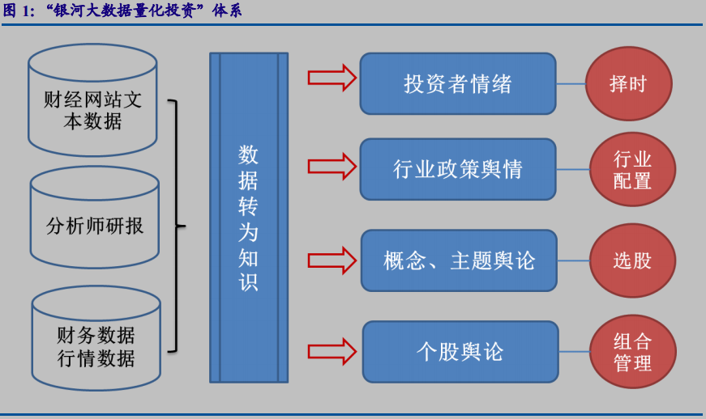

舆情数据服务

量化新闻推送
该类服务选取有可能影响股价的行业新闻、公司新闻推荐给投资者阅览。包括凤凰财经, RavenPack,Bloomberg,Reuters,FT, Business Wire等。

量化舆情数据库

通联数据
通联数据商城提供了涉及基本面,宏观和咨询等讯息的数据接口,同时有一些预测性数据接口.

国泰安
- 国泰安量化舆情数据库的抓取面非常广泛,涉及全类型的网络媒体.
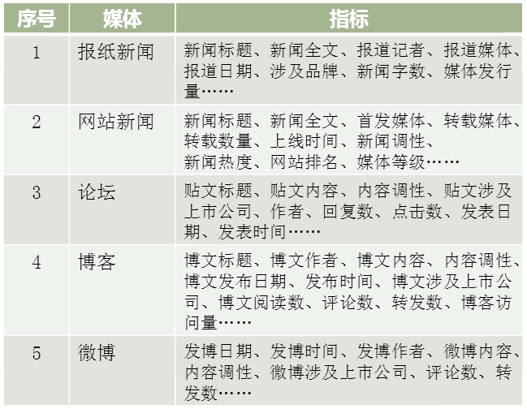
- 将数据加工处理为.
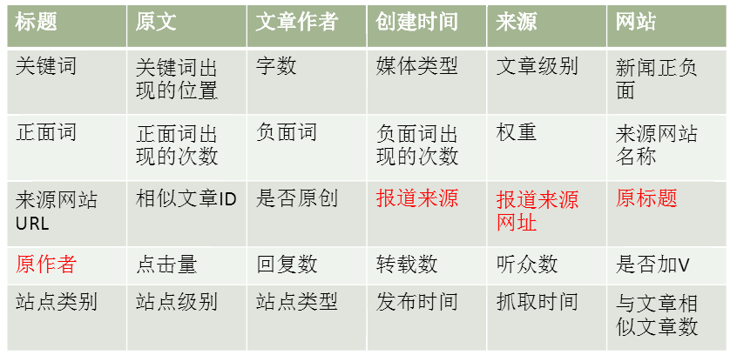

实际挑战
通过以上有关量化舆情基本概念和应用场景的梳理,可以发现量化舆情具有数据来源广泛,数据时效性模糊,将文本量化抽取模式难度高等特点,在实际应用中面临有比较大的业务技术挑战性。

数据来源广泛
按来源渠道大致划分有,数据质量依次下降:
- 机构研报,主流媒体财经新闻,公司财务公告类新闻等较权威数据.
- 微信公众号,微博,博客等自媒体数据.
- 股吧,论坛等公众数据.
每一个渠道都有为数不少的访问站点,代表数据时效性的更新频度也各不相同.

解决方案:
根据数据质量做不同力度的抓取工作:
- 如研报,公告等最权威数据尽量从源头抓取,以确保数据完整性和及时性.
- 股评,微博等次一级权威数据可以区分对待,影响力强大的大V可以从源头抓取,其他绝大多数影响力较小的的可以考虑从国泰安之类的第三方舆情数据库获取.
- 信号噪音比较低,数据质量缺乏保证的股吧论坛等公众数据应对其保持谨慎态度,不应轻率用于交易决策,尤其是早期技术水平不成熟的时候,不过可以作为挖掘情绪热词库的数据来源.

数据难处理

存取
- 由于舆情数据来源的广泛性使得信息的结构差异化比较大.
- 对于研报等可信度较高信息为了避免对原始信息转换加工而造成损耗,希望尽量留存原始信息.
- 长期积累之后,信息的差异化加剧,越来越不齐整,不利于存取.
- 采用传统的关系型数据库,数据入库需要转换为标准的格式,符合预先定义的实体-关系模型.查找时需要关联多个数据表完成信息提取,计算开销较大,信息差异化较大时关联困难.

解决方案:
- 采用文档型数据库(MongoDB)或者分布式文件系统(HDFS)来存取数据.放宽对数据格式的约束,降低存储复杂度,提升了访问速度.
- 除原始数据外,对于经过文本量化的中间结果数据也进行存储,如文本分句分词之后的稀疏矩阵结构.减少重复计算量.

文本量化
经过量化之后的文本才可以进一步用于回测,选股或择时.但是文本量化工具繁多,复杂度各异,适用的场景也各不相同.
- 贝叶斯分类器:一开始应用于分类垃圾邮件,被证明效果明显,所以一般是文本分类的首选.
- 字词统计分类器:对文本中的字词做频率统计来评分.优点是简单易实现,运算速度快,缺点是文本的信噪比较低时,大量的相似性文本易造成干扰,使得计算结果不具有显著区分性.
- 向量距离分类器:计算测试文本与训练文本的向量距离,结果越接近于1,则两者相关性越大.
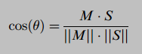
- 情绪评分器: 通过建立热词库,对字词的词性和正负面赋予权重,完成文本的评分.缺点是字词库受到了人为因素的干扰,需要不断更新词库以提升评分品质.
- 其他例如SVM,选举分类器,网络分析器等等种种.

解决方案:
- 各类文本量化工具的应用应遵循由简入繁,逐步迭代的方式来应用,避免急功躁进,高额的投入反而产生了不相匹配的回报.
- 对各个工具的优缺点和适用场合建立透彻的理解,多个工具取长补短,互相搭配可以取得更好的效果.
- 实施量化之前的预处理同样重要,尽可能在量化之前提升待处理文本的信噪比.可利用的手段包括分词,分句,仅过滤出关联文本等.
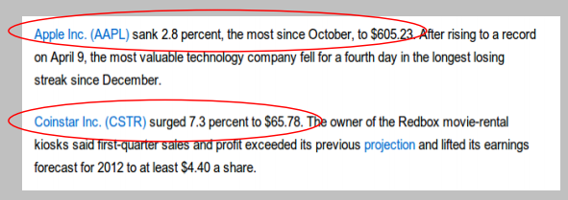

数据时效性影响回测
舆情数据因为其本身的受众范围不同，从产生数据到发挥效果存在一个各不相同的延迟时间，例如权威或大V的数据生效时间更短。受众范围不同同时也会导致舆情数据的衰减周期各异,例如研报公告类数据具有数月的衰减期,而自媒体或公众内容衰减很快。
造成的直接影响就是有别于价格行情数据在时间上严格可区分,舆情数据的样本内和样本外数据在时间上存在一定的模糊。如果不能妥善处理显然会严重影响回测质量。


解决方案:
- 针对不同舆情数据调整其衰减步数,衰减迅速的则Walk-Forward时移动快一些,衰减慢的则移动慢一些。
[每次移动一格]
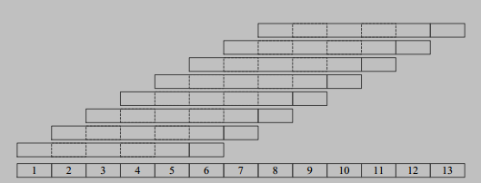
[每次移动两格]
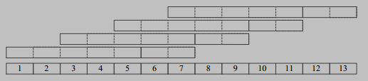
- 在一定条件下某些数据甚至可以采取不衰减的策略,即每次有新增数据时,将之前的所有数据都纳入分析。

实践探讨

概念模型

数据抓取

数据处理

回测评估

总结

